自主招生物理探究模拟测试

一、选择题（每题3分，共30分,每题至少有一个是正确的，选对选对选不全的得2分）
1．在光滑水平面上，一质量为$m$的质点正以速度$v_{0}$做匀速运动，某时刻开始受到恒力作用，再经$Δt$其速度减小到最小值0.8$v_{0}$。则该恒力的大小为（ ）
A.$\frac{4{\text{mv}}_{0}}{5Δt}$ B.$\frac{3{\text{mv}}_{0}}{5Δt}$ C. $\frac{2{\text{mv}}_{0}}{5Δt}$ D.$\frac{{\text{mv}}_{0}}{5Δt}$.
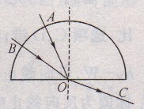
2．如图所示，A和B两单色光，以适当的角度向半圆形玻璃砖射入，出射光线都从圆心O沿OC方向射出，且这两种光照射同种金属时，都能发生光电效应，则下列说法中正确的是
A.用A光照射该金属释放的光电子的最大初动能一定比B光照射的大
B．用A光照射该金属单位时间内释放的光电子数一定比B光照射的多
C．分别通过同一双缝干涉装置，A光比B光相邻亮条纹间距小
D.两光在同一介质中传播，A光的传播速度比B光大
3．在光电效应实验中，先后用频率相同但光强不同的两束光照射同一个光电管。若实验a中的光强大于实验b中的光强，实验所得光电流，与光电管两端所加电压U之间的关系曲线分别用a、b表示则下列四幅图中可能正确的是 ( )
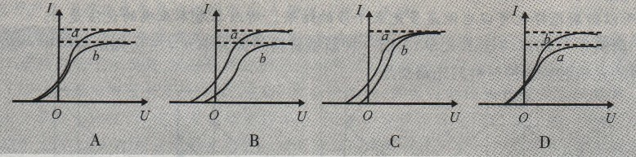

4．质量相等的甲、乙两颗卫星分别贴近某星球表面和地球表面围绕其做匀速圆周运动，已知该星球和地球的密度相同，半径分别为R和r，则
A．甲、乙两颗卫星的加速度之比等于R: r
B．甲、乙两颗卫星所受的向心力之比等于 r: R
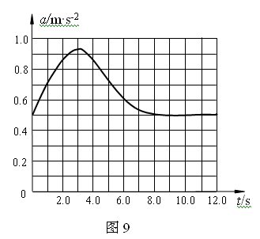
C．甲、乙两颗卫星的线速度之比等于1: 1
D．甲、乙两颗卫星的周期之比等于1: 1
5．某研究性学习小组用加速度传感器探究物体从静止开始做直线运动的规律，得到了质量为1.0kg的物体运动的加速度随时间变化的关系图线，如图9所示。由图可以得出
A．从 t＝4.0s到t＝6.0s的时间内物体做匀减速直线运动
B．物体在t＝10.0s时的速度大小约为6.8m/s
C．物体在10.0s内所受合外力的冲量大小约为50 N·s
D．从t＝10.0s到t＝12.0s的时间内合外力对物体做的功约为7.3J
6.如图5所示为竖直平面内的直角坐标系。一个质量为m的带电质点处在足够大的匀强电场中，匀强电场的方向平行于直角坐标系xoy平面，带电质点在电场力F和重力的作用下，从坐标原点O由静止开始沿直线OA斜向下运动，且直线OA与y轴负方向成θ角（θ<90º）。不计空气阻力，重力加速度为g，则以下说法正确的是
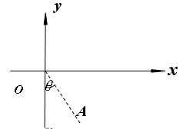
A．当F =mgtanθ时， 带电质点的机械能守恒
B．当 F = mgsinθ时，带电质点的电势能增大
C．当F =mgtanθ时，带电质点
的机械能可能减小也可能增大
D．当F >mgsinθ时，带电质点
的电势能可能减小也可能增大

7..如图甲所示，B、C和P是同一水平面内的三个点，沿竖直方向振动的横波Ⅰ在介质中沿BP方向传播，P与B相距40cm， B点的振动图象如图乙所示；沿竖直方向振动的横波Ⅱ在同一介质中沿CP方向传播，P与C相距50cm，C点的振动图象如图丙所示。在t=0时刻，两列波同时分别经过B、C两点，两列波的波速都为20cm/s，两列波在P点相遇，则以下说法正确的是（ ）
A．两列波的波长均为1m B．P点的振幅为70cm
C．在t=5.0s时，P点的位移为-10cm D．在t=5.0s时，P点正通过平衡位置
甲
乙
丙
P
Ⅰ
Ⅱ
B
C
-30
30
0
0.5 1 1.5 t/s
y/cm
0.5 1 1.5 t/s
-40
40
0
y/cm

8．如图3所示，平行金属导轨MN和PQ与水平面成θ角，导轨两端各与阻值均为R的固定电阻R₁和R₂相连，匀强磁场垂直穿过导轨平面。质量为m、电阻为R/2的导体棒以一定的初速度沿导轨向上滑动，在滑动过程中导体棒与金属导轨始终垂直并接触良好。已知t₁时刻导体棒上滑的速度为v₁，此时电阻R₁消耗的电功率为P₁；t₂时刻导体棒上滑的速度为v₂，此时电阻R₂消耗的电功率为P₂，忽略平行金属导轨MN和PQ的电阻且不计空气阻力。则
图3
v₁
a
b
P
Q
N
M
θ
θ
R₁
R₂
A．t₁时刻导体棒受到的安培力的大小为4P₁/v₁
B t₂时刻导体棒克服安培力做功的功率为6P₂
C．t₁~t₂这段时间内导体棒克服安培力做的功为4P₁(t₂-t₁)
D．t₁~t₂这段时间内导体棒受到的安培力的冲量大小小于m(v₁-v₂)
9.一水平放置的电容器置于真空中，开始对两板充以电量Q，这时一带电油滴恰在两板间处于静止状态，现在两板上突然增加ΔQ1的电量持续一段时间后又突然减小ΔQ2的电量，又持续一段相等的时间后带电油滴恰回到初始位置。如果全过程中油滴没有与极板相碰，也未改变所带电量，则ΔQ1：ΔQ2为
A．1: 3 B．3: 1 C．1: 4 D．4: 1
10．如图4所示，光滑的水平桌面处在方向竖直向下的匀强磁场中，桌面上平放着一根一端开口、内壁光滑的绝缘细管，细管封闭端有一带电小球，小球直径略小于管的直径，细管的中心轴线沿y轴方向。在水平拉力F作用下，试管沿x轴方向匀速运动，带电小球能从细管口处飞出。带电小球在离开细管前的运动过程中，关于小球运动的加速度a、沿y轴方向的速度v_{y}、拉力F以及管壁对小球的弹力做功的功率P随时间t变化的图象分别如图5所示，其中正确的是
图4
B
F
x
y

A
O
t
a
B
O
t
v_{y}
D
O
t
P
图5
C
O
t
F

二．实验题（每题6分，共12分）
11.图甲所示电路称为惠斯通电桥，当通过灵敏电流计G的电流I_{g}=0时，电桥平衡，可以证明电桥的平衡条件为：$\frac{R_{1}}{R_{2}}=\frac{R_{3}}{R_{4}}$．图乙是实验室用惠斯通电桥测量未知电阻R_{x}的电路原理图，其中R是已知电阻,S是开关,G是灵敏电流计，AC是一条粗细均匀的长直电阻丝，D是滑动头，按下D时就使电流计的一端与电阻丝接通，L是米尺．
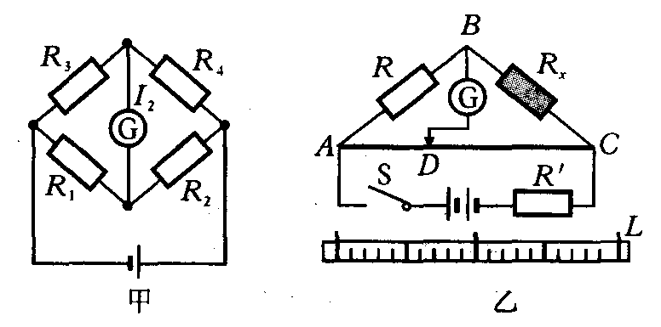
(1)简要说明测量R_{x}的实验步骤，并写出计算R_{x}的公式；
(2)如果滑动触头D从A向C移动的整个过程中，每次按下D时，流过G的电流总是比前一次增大，已知A、C间的电阻丝是导通的，那么，电路可能在 断路了．

12．利用如图所示电路测量一量程为300 mV的电压表的内阻R_{V}, R_{V}约为300Ω．某同学的实验步骤如下：
①按电路图正确连接好电路，把滑动变阻器R的滑片P滑到a端，闭合开关S₂，并将电阻箱R₀的阻值调到较大；
②闭合开关S₁，调节滑动变阻器滑片的位置，使电压表的指针指到满刻度；
③保持开关S₁闭合和滑动变阻器滑片P的位置不变，断开开关S₂，调整电阻箱R₀的阻值大小，使电压表的指针指到满刻度的一半；读出此时电阻箱R₀的阻值，即等于电压表内阻R_{V}.
实验所提供的器材除待测电压表、电阻箱（最大阻值999. 9Ω)、电池（电动势约1. 5 V，内阻可忽略不计）、导线和开关之外，还有如下可供选择的实验器材：
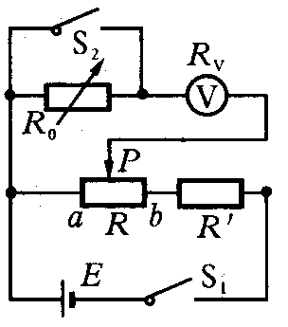
A.滑动变阻器（最大阻值150Ω);
B.滑动变阻器（最大阻值10Ω）;
C.定值电阻（阻值约20Ω) ;
D.定值电阻（阻值约200Ω).
根据以上设计的实验方法，回答下列问题：
(1)为了使测量比较精确，从可供选择的实验器材中，滑动变阻器R应选用 ．定值电阻R'应选用 （填序号）．
(2)对于上述测量方法，从实验原理分析可知，在测量无误的情况下，实际测出的电压表内阻的测量值R_{测} 真实值R_{V}(填“大于”、“小于”或“等于”），且在其他条件不变的情况下，若R越大，其测量值R_{测}的误差就越 （填“大”或“小”）．

三．证明题
13．（12分）如图所示.两根相距为L的竖直金属导轨MN和PQ的上端接有一个电容为C击穿电压很高的大电容器，质量为m的金属棒ab可紧贴竖直导轨无摩擦滑动，且滑动中ab始终保持水平，整个装置处于磁感应强度为B的磁场中，不计电阻，试证明通过C的充电电流. I＝$\frac{\text{mgCBL}}{m+B^{2}L^{2}C}$

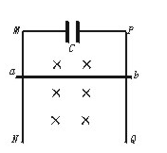
四．计算题
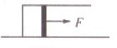
14. （12分）如图所示，一导热良好、足够长的气缸水平放置在地面上，气缸质量M=9.0 kg，与地面的动摩擦因数=0.40．气缸内一质量M=1.0 kg、面积S=20cm²的活塞与缸壁光滑密接，当气缸静止、活塞上不施加外力时，活塞与气缸底（即图中气缸最左端）的距离l₀=8.0 cm．已知大气压强P₀ =1.0×10⁵ Pa，重力加速度g'= 10 m/s².现用
逐渐增大的水平拉力向右拉活塞，使活塞始终相对气缸缓慢移动，近似认为最大静摩擦力与滑动摩擦力相等，求：
(1)当拉力达到30 N时刻，活塞与气缸底之间的距离；
(2)当拉力达到50 N时刻，活塞与气缸底之间的距离，
15（14分）如图所示，质量为M的长方形木板静止在光滑水平面上，木板的左侧固定一劲度系数为k的轻质弹簧，木板的右侧用一根伸直的并且不可伸长的轻绳水平地连接在竖直墙上。绳所能承受的最大拉力为T。一质量为m的小滑块以一定的速度在木板上无摩擦地向左运动，而后压缩弹簧。弹簧被压缩后所获得的弹性势能可用公式计算，k为劲度系数，x为弹簧的形变量。
（1）若在小滑块压缩弹簧过程中轻绳始终未断，并且弹簧的形变量最大时，弹簧对木板的弹力大小恰好为T，求此情况下小滑块压缩弹簧前的速度v₀；
（2）若小滑块压缩弹簧前的速度为已知量，并且大于（1）中所求的速度值v₀，求此情况下弹簧压缩量最大时，小滑块的速度；
（3）若小滑块压缩弹簧前的速度大于（1）中所求的速度值v₀，求小滑块最后离开木板时，相对地面速度为零的条件。
M
m

16. （14分）如图所示，在坐标系xOy所在平面内有一半径为a的圆形区域，圆心坐标O₁（a , 0），圆内分布有垂直xOy平面的匀强磁场。在坐标原点O处有一个放射源，放射源开口的张角为90°，x轴为它的角平分线。带电粒子可以从放射源开口处在纸面内朝各个方向射出，其速率v、质量m、电荷量+q均相同。其中沿x轴正方向射出的粒子恰好从O₁点的正上方的P点射出。不计带电粒子的重力，且不计带电粒子间的相互作用。
求（1）判断沿什么方向射入磁场的带电粒子运动的时间最长，并求最长时间；
（2）．若在y≥a的区域内加一沿y轴负方向的匀强电场，放射源射出的所有带电粒子运动过程中将在某一点会聚，若在该点放一回收器可将放射源射出的带电粒子全部收回，分析并说明回收器所放的位置。
参考答案
1B
2AC
3A
4AD
5BD
6CD
7BD
8AD
9C
10D
11 (1)闭合开关，把滑动触头放在AC中点随近，按下D,
观察电流表指针的偏转方向；向左或向右移动D，直到按下D时，电流表指针不偏转；用刻度尺量出AD、 DC的长度l₁和l₂；根据公式$R_{x}=\frac{l_{2}}{l_{1}}R$，求出$R_{x}$的值 (2) BC断了。
12 (1 )B C (2）大于 小
13略
14 (1) l₁=10 cm．(2) l₂=10.6 cm．
15.（1） （2） （3） ，且
16（1）沿与x轴45°向下射出的带电粒子在磁场中运动的时间最长，
（2）N点坐标为（2a，0）。

